第一阶段商城项目

一、首页效果要求
- 顶部说明
2、搜索框的说明
3、鼠标方上去颜色改变成红色
4.菜单 鼠标方上该行背景色变化
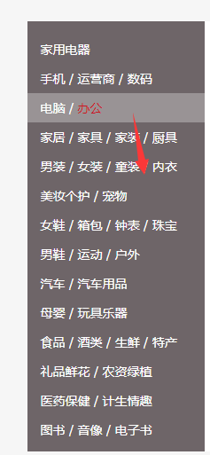
5、小闹钟图标加上摆动的动画 当前场次后面的数字不能截图要是文字
6、这里的商品图片 在鼠标发那个上去的时候要向上动一下
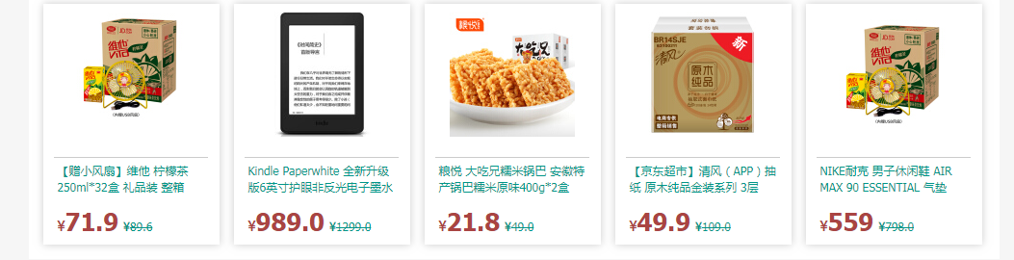

8、鼠标放在这些图标上都加上向左的动画效果（过渡）
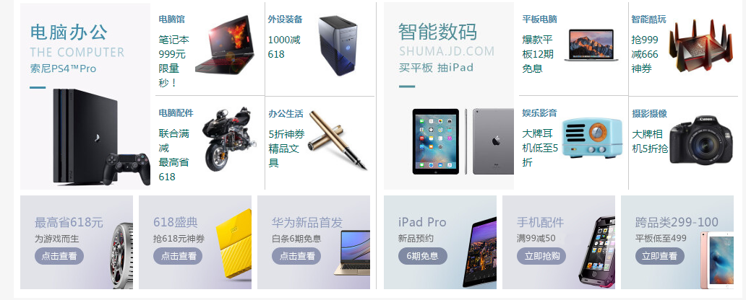

- 这里的动画同上 向左动一下
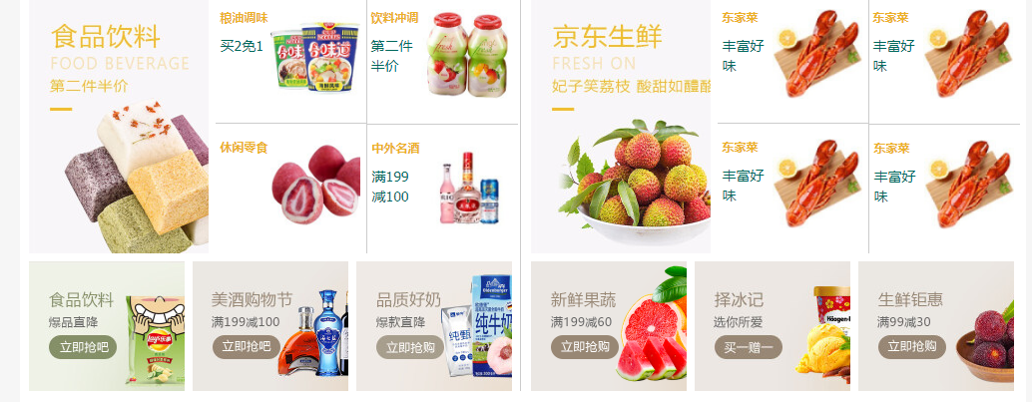

搜索页面效果
1、鼠标发放在图片上加上边框和容器阴影
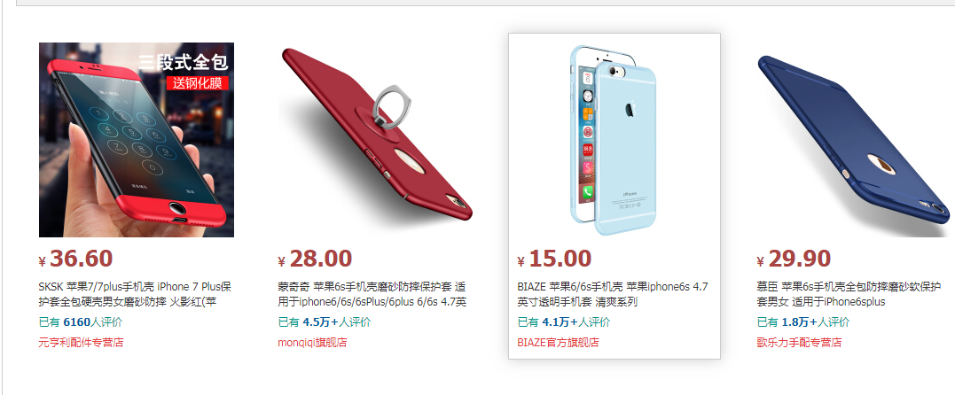
- 鼠标放 2 3 4 5 6 7 8上背景有点变化


商品详情
1.鼠标方上有红色边框
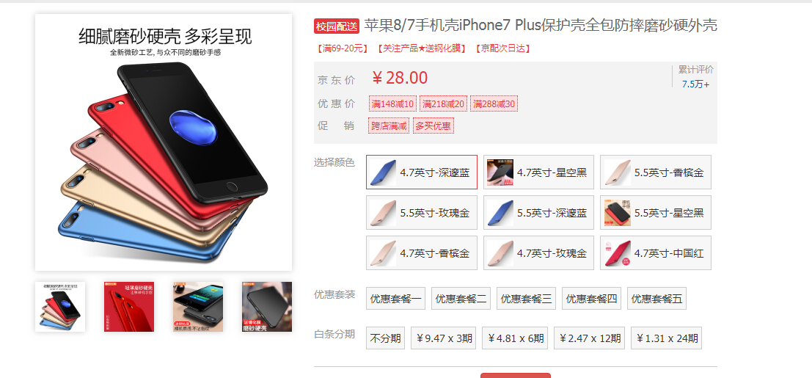

帮助页面
自定义一些小的动画
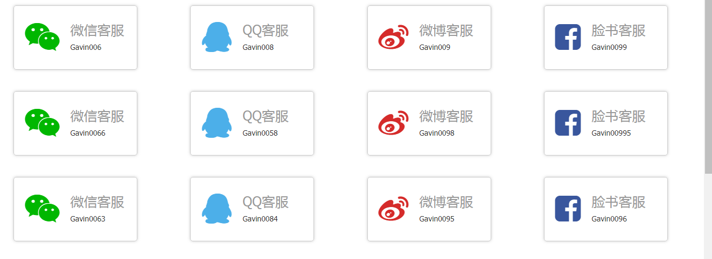

五、购物车页面
